Методическая разработка занятия по внеурочному курсу
«Мир проектной и учебно-исследовательской деятельности» в 6-ом классе на тему
«И это всё о ней…»
Какунина Галина Александровна,
Учитель биологии и химии
МБОУ СШ №70 г. Липецка

Цель занятия: | Применить знания, полученные при изучении тем: «Чистые вещества и смеси», «Растворы» для выполнения итогового минипроекта.
Планируемые образовательные результаты (личностные, метапредметные): | Метапредметные: умение самостоятельно определять тему минипроекта, его цели и задачи, планировать пути их достижения, устанавливать причинно-следственные связи, рассуждать, делать выводы по проделанной работе, работать в группе, овладение основами самоконтроля, самооценки, принятия решений и осуществления осознанного выбора.  Личностные: осознание ценности полученных знаний в жизни человека и своей жизни; формирование коммуникативной компетентности в общении и сотрудничестве с учителем и другими участниками занятия.
Оборудование: | Компьютер, мультимедийный проектор, доска Smart Board, оборудование для практической групповой работы (колба с тёплой водой, химические стаканы, стеклянные палочки, акварельные краски, карандаши, фломастеры, альбомные листы, кисточки для рисования, сахар, одноразовые шприцы без игл на 10 мл).
Образовательные ресурсы: | 1. Химия 7 кл.: рабочая тетрадь к учебному пособию О.С. Габриеляна и др. «Химия. Вводный курс. 7 класс»/ О.С. Габриелян, Г.А. Шипарева. – 5-е изд., стереотип. – М.: Дрофа, 2014. – 107, [5] c.  2. http://ped-kopilka.ru

Технологическая карта занятия
Крупные дела не делаются одним человеком, они совершаются командой.
Стив Джобс
Этапы урока | Содержание учебного материала.  Деятельность учителя | Деятельность учащихся | Формирование УУД
I. Мотивация к учебной деятельности. | Приветствие учащихся.  Организует познавательную деятельность учащихся:  1. Предлагает просмотреть на тему занятия и ответить на вопрос: О ком, о ней ребята сегодня будут говорить на занятии?  2. Демонстрирует «подсказки» на интерактивной доске для заполнения пропуска в теме занятия.  3. Что же вы можете рассказать о России?  4. А давайте попробуем зашифровать информацию о теме нашего занятия в виде ребуса, используя краски, карандаши и фломастеры.  5. Если в ваших ребусах что-то общее?  6. У каждой страны есть свои символы. Один из них – это флаг. Что вы о нём знаете?  7. Посмотрите на стакан с водой, который вы использовали для рисования красками. Что в нём получилось? А можно ли сделать так, чтобы краски в стакане не смешивались? Чтобы в химическом стакане появилась модель российского флага?  8. Предлагает осуществить минипроект для подтверждения или опровержения выдвинутых предположений. | Настраиваются на восприятие материала.  Отвечают на вопрос учителя, предполагая, о чём пойдёт речь на занятии.  Работают в группах и делают совместный вывод, что на занятии речь пойдёт о России.  Ответы учеников.  Работа в группах (составление ребусов).  Ответы учеников  Отвечают на вопросы. Выдвигают предположения. | Регулятивные: волевая саморегуляция.  Познавательные:  самостоятельное выделение и формулирование учебной задачи.  Личностные: действие смыслообразования.  Коммуникативные: планирование учебного сотрудничества с учителем и со сверстниками.
II. Актуализация знаний. | Организует актуализацию знаний.  1. Составьте не менее пяти предложений, начинающихся со слова:  а) смеси;  б) раствор(ы). | Фронтальная беседа с учителем. | Познавательные:  общеучебные: умение структурировать знания;  логические: анализ, синтез.  Регулятивные: контроль, коррекция.
III. Выявление места и причины затруднения. | Организовывает фиксацию шага, где возникло затруднение:  Как же доказать, что ваше предположение правильное (или нет)? | Формулируют гипотезу (если мы приготовим растворы сахара разной концентрации, плотности и цвета, то они не будут смешиваться, и получится модель Российского флага в химическом стакане). | Познавательные:  умение структурировать знания, постановка и формулирование проблемы, умение осознанно и произвольно строить речевое высказывание.
IV. Построение проекта выхода из затруднения и его реализация. | Учитель направляет работу, в случае затруднений оказывает помощь учащимся.  Для проверки гипотезы учащиеся выполняют практическую работу.  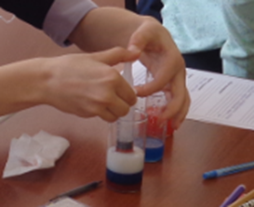  Результат работы вносится в дневник проектной и учебно-исследовательской деятельности.  После окончания работы, проводится физкультминутка.  Пусть всегда будет солнце! (поднять руки вверх над головой)  Пусть всегда будет небо! (развести руки в стороны над головой)  Пусть всегда будет море! (развести руки в стороны перед собой)  Пусть всегда буду я! (подняться на носочки)  Пусть всегда поют песни! (сделать наклоны головы в стороны)  Пусть всегда будут танцы! (сделать повороты)  Пусть всегда будут птицы! (наклоны в стороны, отводя руки назад)  Пусть всегда будет мир! (хлопки над головой)  Затем фронтальное обсуждение результатов.  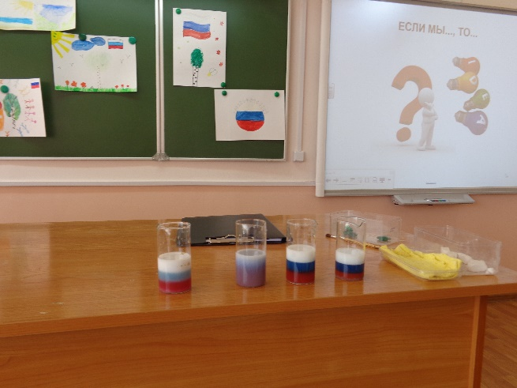  Учитель просит сформулировать вывод по проделанной работе. | Работают в группах. Вырабатывают план действий по проверке гипотезы.  Фиксируют результат работы в дневниках проектной и учебно - исследовательской деятельности.  Проводят физкультминутку.  Формулируют выводы. Выделяют трудности в ходе работы. | Регулятивные:  планирование.  Познавательные:  общеучебные: выбор наиболее эффективных способов решение задач в зависимости от конкретных условий.  логические:  построение логической цепи рассуждений, анализ, синтез.  Коммуникативные: планирование учебного сотрудничества с учителем и сверстниками, инициативное сотрудничество в поиске и сборе информации, управление поведением партнёра, умение выражать свои мысли.
  целеполагание как постановка учебной задачи
V. Включение в систему знаний и повторение. | Учитель предлагает учащимся выполнить задание:  Приведите примеры, где в течение своей жизни вы встречались с растворами веществ разной плотности? | Учащиеся выполняют задания, работая индивидуально и в группе, и обсуждают полученные решения. | Регулятивные: прогнозирование.  Познавательные: установление причинно-следственных связей, построение логической цепи рассуждений.  Коммуникативные: умение выражать свои мысли.  Личностные: действие смыслообразования.
VI. Рефлексия учебной деятельности. | Рефлексивный анализ учебной деятельности, оценивание учащимися собственной деятельности на занятии.  (На доске Smart Board выбирают цветную или чёрно-белую матрёшку) | Оценивают собственную деятельность на занятии из заготовок матрёшек на доске Smart Board. | Познавательные: оценка процесса и результатов деятельности.  Регулятивные: оценка – выделение и осознание учащимися того, что уже усвоено.

